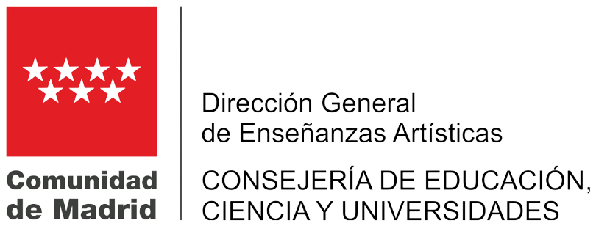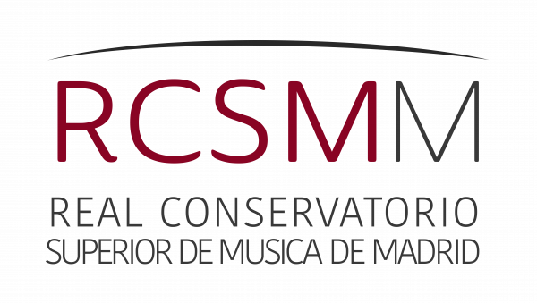

**AUDICIÓN DE FLAUTA DE PICO Y VIOLA DA GAMBA  
Profs. Lobke Sprenkeling y María Saturno**

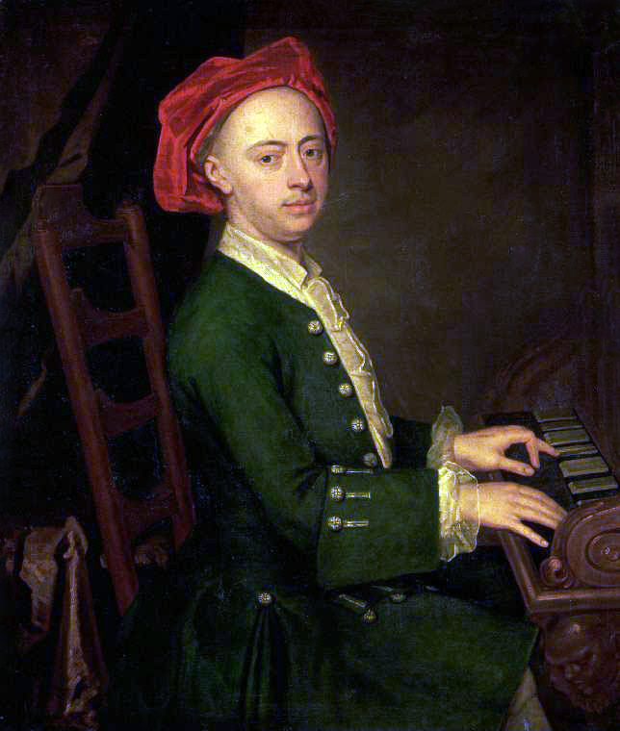

**Intérpretes: Arturo de las Casas, Paloma García, Paula Gómez, Teresa Guix y Ana Payá**

**Profesor acompañante: Ignacio Prego**

**Participa el maestro Mariano Alises**

**Martes 25 de marzo de 2025 – 15:30 h.**

Auditorio Cubiles RCSMM

Entrada libre – Aforo limitado

**Presentación**

Este programa ofrece un recorrido desde la música renacentista hasta el siglo XX, explorando la expresividad y versatilidad de la flauta de pico y la viola da gamba, acompañadas por el bajo continuo. Las obras barrocas destacan por su riqueza melódica y ornamentación refinada, con influencias francesas, italianas y alemanas que se entrelazan en diálogos contrapuntísticos y expresivos.

Contrastando con este repertorio histórico, la *Suite über ungarische Volksweisen* (1956) de Gyula Foky-Gruber, revisada en 1983 bajo el título *Conzertante Folklore*, aporta una perspectiva contemporánea basada en melodías tradicionales húngaras. Su escritura explora colores y texturas inusuales, fusionando elementos del folclore con un enfoque moderno en la sonoridad y la forma.

Este programa no solo celebra la riqueza del Barroco, sino que también muestra la vigencia de estos instrumentos en la música de los siglos XX y XXI.

**Programa**

**I**

**J. S. Bach (1685-1750)** *Sonata en Re M BWV 1028*

*(Adagio, Allegro, Andante Allegro)*

**G. Ph. Telemann (1681-1767)** *Fantasia 2 TWV 40.27*

**Arturo de las Casas, Viola bajo / Ignacio Prego, Profesor acompañante**

**II**

**J. S. Bach** *Sonata en Fa M BWV 1035*

*(Adagio ma non tanto, Allegro, Siciliano, Allegro assai)*

**Anne Danican Philidor (1681-1728)** *Sonate pour la flute à bec*

*(Lentement, Fugue, Courante, Les notes égales et détachez, Fugue)*

**Paula Goméz, Flauta de pico, Ignacio Prego, profesor acompañante**

**III**

**J. S. Bach** *Sonata en sol m BWV 1029*

*(Vivace, Adagio, Allegro)*

**Paloma García, Viola da gamba, Ignacio Prego, Profesor acompañante**

**IV**

**J.-M. Hotteterre (1674-1763)** *Deuxième Suite Op. 5* (versión transp. a mi menor)

*(Prelude, Allemande, Sarabande, 1er  Menuett, 2ème  Menuett, Gavotte, Rondeau, Gigue)*

**Georg Friedrich Händel (1685-1759)** *Sonata en Sol menor HWV 360, No.2 Op.1*

*(Larghetto, Andante, Adagio, Presto)*

**Ana Payá, Flauta de pico, Arturo de las Casas, viola da gamba, Ignacio Prego, profesor acompañante**

**V**

**Gyula Foky-Gruber** *Suite über ungarische Volksweisen (1956),*

*for Conzertante Folklore (1983)*

**Antonio Vivaldi (1678-1741)** *Recorder Concerto in C min, RV 441*

*(Allegro non molto, Largo, Allegro)*

**Teresa Guix, flauta de pico, Ignacio Prego, profesor acompañante**

**VI**

**Antonio de Cabezón (1510-1566)** *Diferencias sobre el Canto del caballero*

**Tomás Luis de Victoria (1548-1611)** *O Magnum Mysterium*

**Sebastián Aguilera de Heredia (1561-1627)** *Salve del Primer Tono*

**Consort de vihuelas de arco del RCSMM**

**VII**

**Vincenzo Ruffo (c. 1508-1587)** *La Gamba in Basso e Soprano*

**Consort de flautas de pico del RCSMM**





**Síguenos:**

[**https://rcsmm.eu/**](https://rcsmm.eu/)

Cartelera – Convocatorias – Próximos Eventos

